Речевое развитие детей 4-5 лет: эффективные упражнения, игры, советы родителям
Речевое развитие детей 4-5 лет относится к периоду посещения детского сада, когда малыш активно познает окружающий мир, отношения в обществе. Ошибочно мнение, что заниматься с крохой должно только дошкольное учреждение, где его научат рисовать, лепить, правильно разговаривать. Если родители хотят иметь в будущем образованного ребенка, увлекающегося чтением, не имеющего проблем с речью, посвящать время развитию речи в домашних условиях обязательно. Дополнительные занятия помогут подготовить ребенка к школе, облегчат процесс обучения, чтения и письма в дальнейшем.
Содержание
- Особенности речи в 4-5 лет
- Возможные отклонения
- Причины нарушений
- Эффективные упражнения и игры
- Советы родителям и профилактика задержки речевого развития

Особенности речи в 4-5 лет
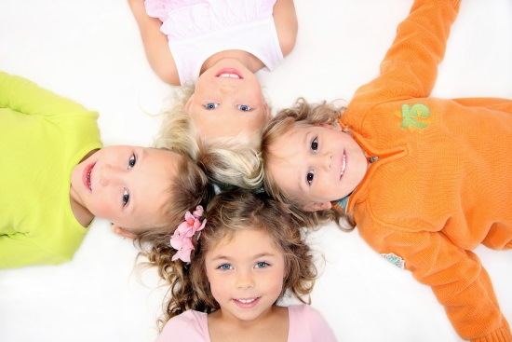
К 4 годам речь ребенка становится более осознанной, приобретает контекстное значение. Перед тем как выразить мысль, малыш тщательно продумывает сказанное, определяет, когда и что можно говорить. Акт говорения зависит теперь от общества, в котором находится кроха в настоящую минуту времени, от контекста. Уровень говорения повышается в результате изучения и понимания основ родного языка. Малыш осознает, как правильно выразить собственную мысль, как логично построить предложение.
К 4-5 годам у детей изменяется речь, что проявляется в следующих признаках:
- Язык носит обогащенный характер, пассивный и активный словарный запас постоянно увеличивается.
- Малыш говорит всё больше предложениями, логично простроенными, богатыми по содержанию.
- В разговоре кроха оперирует сложноподчинёнными и сложносочинёнными предложениями, в высказываниях присутствуют союзы и предлоги, местоимения.
- Исчезает смягченное произношение согласных звуков, замена свистящих и шипящих.
- Ребенку становится легче воспринимать на слух звуковую речь.
- Процесс говорения всё больше носит осмысленный характер.
- Кроха делает меньше сокращений, пропусков слов, замен и т. д.
- Малышу нравится петь песенки, рассказывать стихи и сказки, пересказывать рассказы.
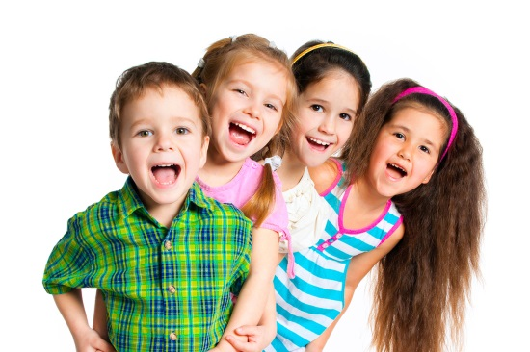
Педагоги и логопеды выделяют 10 основных характеристик речи, относящихся к нормам развития, свойственным 4-5 годам:
- Активно развивается «словотворчество», кроха придумывает, изобретает собственные слова.
- Дети могут называть времена года, животных, их детенышей.
- Словарный запас достигает 2000 слов.
- В разговоре малыш использует местоимения, существительные, глаголы, наречия, причастия, прилагательные, союзы и предлоги.
- Приходит понимание значения предлогов: в, на, за, во, перед и т. д.
- Кроха может проговаривать свистящие и шипящие звуки: Ц, Ш, Щ, Ч, С, Ж.
- Возникает монологическая речь.
- Предложения становятся богаче: от 5 до 9 слов.
- Малыш может рассказать небольшой стишок наизусть, пересказать сказку с помощью взрослого.
- Проговаривает действия во время игры.

Возможные отклонения
В современных детских садах, как правило, имеются логопеды. Педагог проводит диагностику нарушений речи при поступлении ребенка в детский сад и ежегодно отмечает наличие изменений. При наличии логопеда в дошкольном учреждении родителю стоит сходить на консультацию, проговорить основные моменты относительно развития речи ребенка. Профессионал подскажет, на какие звуки обратить внимание, имеются ли еще проблемы при говорении.
Если нет возможности посетить логопеда, можно определить проблемные звуки в произношении в домашних условиях. Важно, чтобы малыш не догадывался о диагностировании, воспринимал процесс, как игру.
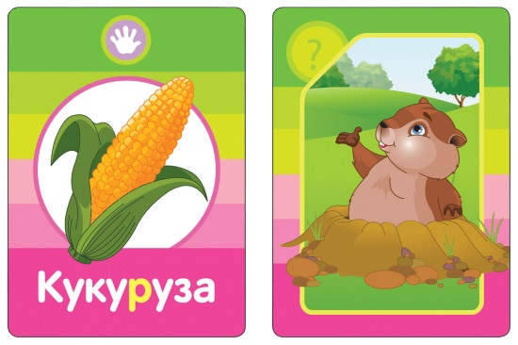
Уровень развития речевого аппарата можно проверить с помощью специальных упражнений. Подойдут для диагностики карточки с животными, насекомыми, предметами мебели, посуды и т. д. Родители играют с ребенком в детский сад или школу, когда взрослый − учитель или воспитатель, а малыш находится на занятии вместе с другими куклами. Педагог показывает карточку, задача крохи назвать нарисованный предмет. При проговаривании слов, взрослый уделяет внимание отдельным звукам, четко ли кроха произносит сонорные, шипящие, свистящие.
Можно поиграть в игру «Кто как говорит?», когда родитель называет животное, малыш пытается его изобразить при помощи голоса: му-му, беее, мяу, гав и т. д. Задача также наблюдать за произношением отдельных звуков, уловить, на чем нужно сделать акцент в развитии речи.
В развитии речи у детей 4-5 лет могут наблюдаться следующие проблемы и отклонения:
- Пропуск и замена отдельных звуков в слове: Р на Л, Щ на Ш и т. д.
- Неправильное понимание смысла слов, бедность активного словарного запаса.
- Ритмические нарушения: заикание, логофобия, протяжность или резкое обрывание звуков.
- Неверное построение предложений.
- Крохе тяжело пересказать небольшой рассказ даже при помощи взрослого, выучить небольшой стих.
Отдельно нужно сказать о ЗРР (задержке речевого развития). Диагноз ставится при совокупности нескольких нарушений, отставании по нормам ВОЗ. Если причина кроется в социальных факторах, исправить ситуацию проще. При неврологических проблемах потребуется медицинская и логопедическая помощь.
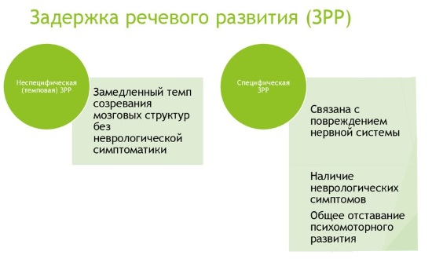

Причины нарушений
Неговорящие дети или имеющие скудный словарный запас должны вызывать беспокойство у родителей. Необходимо показать малыша неврологу, логопеду, стоматологу, ортодонту для определения причин молчания или отставания в развитии.
Стимулирующим фактором для снижения речевой активности или ее отсутствия могу стать:
- Неблагоприятная речевая среда, когда родители не общаются с малышом, мало времени проводят вместе, не читают сказки, стишки.
- Социальное окружение, если родители имеют нарушения речи, ребенок нехотя перенимает манеру говорения, копирует взрослых, что перерастает в привычку, от которой сложно избавиться с возрастом.
- Проблемы из области неврологии.
- Умственная отсталость, нарушения интеллекта.
- Проблемы с органами артикуляции (длинный язык, высокое небо, формирование неправильного прикуса, дефекты уздечки).

Эффективные упражнения и игры
Дети в дошкольном возрасте любят повторять за взрослыми, копировать их. Данную особенность хорошо использовать для развития речи в домашних условиях при работе со скороговорками и чистоговорками. Родитель показывает пример, малыш (так как еще не умеет читать) повторяет. Начинать занятия необходимо всегда с разминки, специальных упражнений на развитие артикуляционного аппарата.
- «Маляр». Ребенок открывает широко рот, как при проговаривании буквы О. С помощью кончика языка пытается покрасить, как кисточкой, потолок (нёбо), пол (область под языком).
- «Лошадка». Малыш представляет себя лошадкой, которая поочередно топает правой и левой ножкой, одновременно цокая языком.
- «Лопата». Нужно открыть рот высунуть язычок наружу, положить на нижнюю губу и расслабить, чтобы получилась прямая широкая лопата.
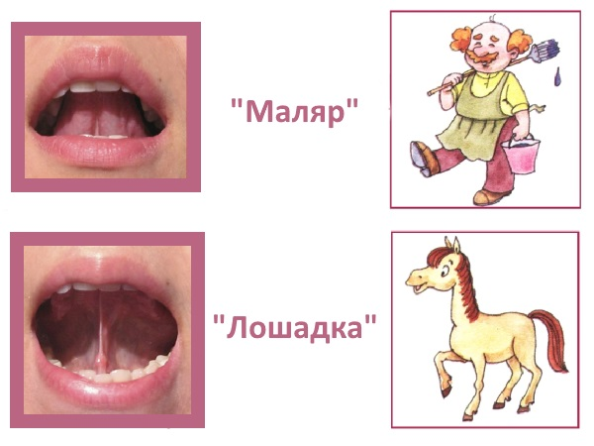
Задача упражнений разогреть речевой аппарат перед основной работой, помочь крохе в произношении отдельных звуков, где важна правильная позиция органов. Занятия не стоит проводить более 7 минут, чтобы кроха не устал перед основным действием. Артикуляционную разминку можно использовать несколько раз в день.
После разминки переходят к чистоговоркам и скороговоркам. Важно правильно проводить работу с ними. Сначала медленно проговорить ребенку вслух чистоговорку, выделяя нужный звук и показывая активно ртом, как он возникает. Когда у крохи получилось повторить чисто предложение, можно убыстрять темп, но при этом не терять четкость проговариваемого звука.
Чи-чи-чи − Саша ела калачи,
Ча-ча-ча − я задал ей стрекоча,
Чу-чу-чу − я домой уже хочу.
Ша-ша-ша − наша Маша хороша,
Ше-ше-ше − хорошо мне на душе,
шу-шу-шу − я одежду посушу.
Жу-жу-жу − я на дереве сижу,
Жи-жи-жи − сиди тихо, не жужжи,
Жо-жо-жо − мне сегодня хорошо.
Можно сочинять с ребенком собственные чистоговорки, что позволит не только стимулировать речевую активность, но и повышать словарный запас, развивать мозг малыша.
Работа над скороговорками проводится аналогично, меняя темп, произнося четко заданный звук. Можно выучить с крохой несколько веселых скороговорок.
Дети 4-5 лет обожают логоритмику, когда необходимо выполнять движения под музыку и одновременно следить за процессом говорения. Важно при выполнении заданий следить за четким проговариванием нужных звуков. Ребенок в процессе игры увлекается и забывает об образовательном моменте, что делает занятие увлекательным, интересным. Задача педагога или родителя помогать крохе правильно произносить слова, фразы, предложения, следя за музыкой и движениями.
Если проводить с малышом ежедневные занятия, можно заметить, как ему становится легче общаться в обществе с другими детьми, взрослыми, заниматься в детском саду, учить стихотворения, пересказывать сказки и рассказы.

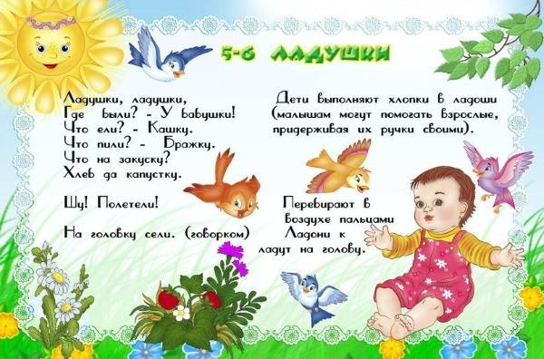

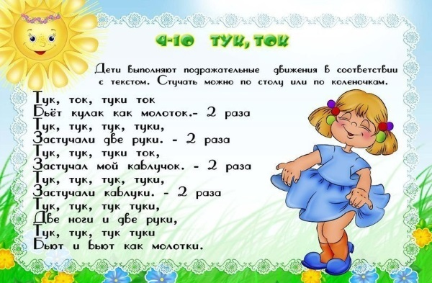

Советы родителям и профилактика задержки речевого развития
Логопеды дают советы родителям, как предупредить ЗРР в раннем возрасте, стимулировать речевую активность, обогащать словарный запас ребенка.
- Обязательно начинать общаться с малышом, чем раньше это происходит, тем лучше. Психологи говорят о важности разговора с ребенком во внутриутробном развитии и сразу после рождения с мамой, папой.
- Нужно читать малышу сказки, даже если взрослому кажется, что крохе не интересно и он ничего не понимает. Уже с полугодовалого возраста советуют во время массажа, прогулки, игр, гимнастики рассказывать детям смешные потешки, петь песенки, читать стишки.
- Вовремя проходить консультации специалистов (стоматолога, невролога), чтобы заметить на ранней стадии проблему.
- Покупать ребенку больше познавательных игр: пазлы, кукольный театр, карточки с картинками, кухонные модули. Не оставлять малыша одного с игрушками, играть вместе с ним, активно вовлекать в разговор.
- Проводить с крохой артикуляционные разминки, заниматься логоритмикой, даже если нет явных проблем в речи.
- Пятый год для девочек интересен тем, что появляется активная ролевая игра. Нужно воспользоваться этим, вместе с малышкой играть в детский сад, школу, маму и дочку и т. д.
- Обогащать внутренний и духовный мир ребенка: посещать музеи, цирк, спектакли.
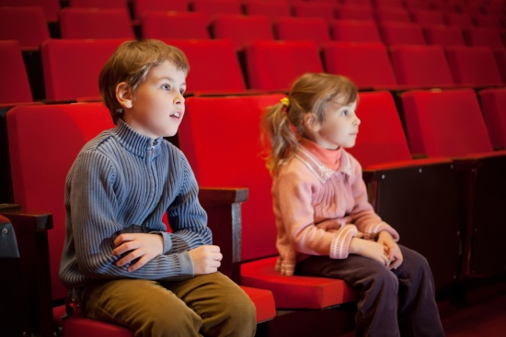
Главную роль в становлении речи играет семья. Если родители с раннего возраста читают малышу сказки, рассказывают стишки, поют песни, разговаривают о явлениях окружающей среды, у малыша не будет проблем с активным словарным запасом.

